**Wat verteert wel en wat niet?**

**Werkblad Biologie/Mens en Natuur Vmbo/havo/vwo**

Naam:

Klas:

Datum:

# STAP 1 INLEIDING

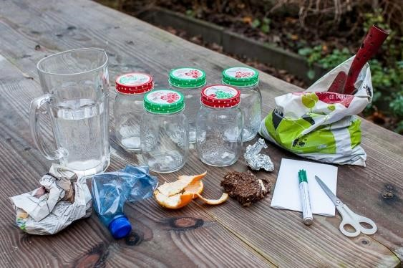Zwerfafval kan uit verschillende soorten materialen bestaan. Met dit practicum onderzoek je welk zwerfafval biologisch afbreekbaar is en welk afval niet.

*Biologisch afbreekbaar betekent dat het afval door bacteriën en schimmels kan worden afgebroken. Er blijft dan uiteindelijk helemaal niets van over. Materiaal dat biologisch afbreekbaar is, is gemaakt van (delen van) planten of dieren.*

1a. Noem drie voorbeelden van zwerfafval dat biologisch afbreekbaar is.



*Niet biologisch afbreekbaar betekent dat het afval niet door bacteriën en schimmels kan worden afgebroken. Niet biologisch afbreekbare materialen zijn door mensen gemaakt.*

1b. Noem drie voorbeelden van zwerfafval dat niet biologisch afbreekbaar is.

1c. Wat denk je dat er gebeurt met afval in de natuur als het biologisch afbreekbaar is?

1d. Wat denk je dat er gebeurt met afval in de natuur als het niet biologisch afbreekbaar is?

Waarom is het goed om na te denken over wat er gebeurt met zwerfafval?

_______________________________________________________________________________________

______________________________________________________________________________________________________________________________________________________________________________.